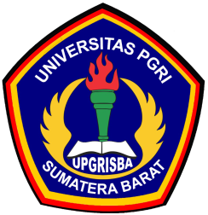**PERSATUAN GURU REPUBLIK INDONESIA**

**UNIVERSITAS PGRI SUMATERA BARAT**

**(UPGRISBA)**

**Institusi Terakreditasi B dan Program Studi Terakreditasi A & B**

Alamat : Jl. Gunung Pangilun Padang. Telp: (0751) 7053731

E-Mail:**info@upgrisba.ac.id** Website **: [www.upgrisba.ac.id](http://www.upgrisba.ac.id)** Kode Pos: 25137

***=====================================================================================***

**UJIAN AKHIR SEMESTER (UAS)**

**SEMESTER GANJIL 2021/2022**

**Mata Kuliah : Bahasa Pemograman Java**

**Hari/Tanggal : ................../ ................**

**Waktu : 120 menit**

**BP/Sesi : 2019 (A,B,C,D)**

**Jenis Ujian : Praktek**

**Program Studi : Pendidikan Informatika**

**Dosen : Ami Anggraini Samudra, S.Pd., M.Sc**

**Petunjuk :**

1. Berdoalah sebelum Mengerjakan ujian.
2. Lakukan Ujian secara Individu

**Soal Ujian:**

Buatlah Aplikasi Mobile berbasiskan android dengan tema, dengan hasil akhir berupa .APK yang siap dijalankan dengan ketentuan pada Aplikasi harus terdapat :

* + - 1. Koneksi ke database dengan API(Application Programming Interface)
      2. CRUD (Create,Read, Update, Delete) sesuai tema
      3. Login – Logout